**ТЕМА: «ГИМНАСТИКА»**

**Преподаватель физической культуры Семенов М.А.**

1. Виды гимнастики

А) Оздоровительная гимнастика в нее входят: утренняя гимнастика, физкультминутка, физкультура, гигиеническая гимнастика, ритмическая гимнастика.

Б) Спортивная гимнастика, в нее входят: акробатическая гимнастика, спортивная гимнастика, художественная гимнастика.

**Гигиеническая гимнастика**— используется для сохранения и ук­репления здоровья, поддержания на высоком уровне физической "и умственной работоспособности, трудовой и общественной ак­тивности, для отдыха после большого физического, умственного и эмоционального напряжения, продолжительной адинамии. За­нятия проводятся в индивидуальной и групповой формах с деть­ми из детских садов, школьниками, учащимися средних и высших учебных заведений; в оздоровительных лагерях, в домах отдыха, санаториях и с военнослужащими Российской Армии.

В комплексы гигиенической гимнастики включаются ходьба и бег, общеразвивающие и прикладные упражнения. Заканчивается ком­плекс упражнениями в глубоком дыхании и в расслаблении мышц.

***Физкультурная минутка,*или *физкультурная пауза,***применя­ется для поддержания физической и умственной работоспособно­сти на высоком уровне в течение всего учебного или трудового дня, предупреждения нарушения осанки, локального физического утомления. Она проводится при появлении признаков утомления (отвлечение внимания, нарушение позы, чувство усталости и др.) во время учебных занятий или работы. Комплекс может состоять из 5 — 10 упражнений и выполняться в течение 2 — 5 мин.

***Ритмическая гимнастика***считается разновидностью оздорови­тельной гимнастики. Комплекс упражнений составляется из общеразвивающих упражнений, элементов художественной гимнастики и хореографии, стилизованных форм ходьбы, бега, прыжков и дру­гих несложных по технике исполнения упражнений. Важным эле­ментом ритмической гимнастики является музыкальное сопровож­дение. С помощью этих средств можно дозировать величину физио­логической нагрузки на организм, управлять психологическим со­стоянием занимающихся, повышать их активность на занятии. К оздоровительным направлениям рит­мической гимнастики относятся: классическая аэробика, гимнас­тика с использованием базовых шагов, танцевальная, где исполь­зуются различные современные танцевальные стили и направле­ния (салса, рок, диско, фанк, хип-хоп); аэробика с использова­нием предметов и приспособлений (степ, слайд, фитбол и др.). Характерной чертой оздоровительных видов ритмической гимна­стики является наличие аэробной части занятия, на протяжении которой поддерживается работа кардиореспираторной системы на определенном уровне, что и дает оздоровительный эффект.

**Физкультура** - это воспитание культуры тела посредством физических нагрузок и гимнастики. Она развивает не только тело, а также нервную систему человека. Нагрузки на тело способствуют нормализации деятельности психической системы. Особенно это важно для детей, ведь они каждый день впитывают огромные потоки информации. Спорт помогает мозгу снять напряжение и вернуть голове ясность.

**Акробатическая гимнастика**

Акробатические упражнения делятся на три группы:

1. Акробатические прыжки — перекаты, кувырки, перевороты, сальто. В различных соединениях они выполняются на акробатической дорожке, на снарядах (батут, качели) и с трамплина.

2. Балансирования. К ним относятся упражнения в равновесии или уравновешивании: парные и групповые — стойки, стояния, седы, поддержки.

3. Бросковые упражнения, связанные с подбрасыванием и ловлей партнеров.

Далеко не все, кто присутствует на соревнованиях по гимнастике, представляют себе, как долог и сложен путь спортсмена от тренировочного зала до арены крупных соревнований, какой кропотливый и нелегкий труд стоит за краткими секундами выступлений на арене. Сотни, тысячи раз повторяются на тренировках одни и те же движения, одни и те же комбинации. Причем тренируются не только мышцы, но и воля, воспитывается у спортсменов умение свободно держаться и не робеть перед трудностями, публикой и судьями.

Парная акробатическая гимнастика:

Силовая пара – двое юношей

Смешанная пара – девушка и юноша

Женская пара – две девушки

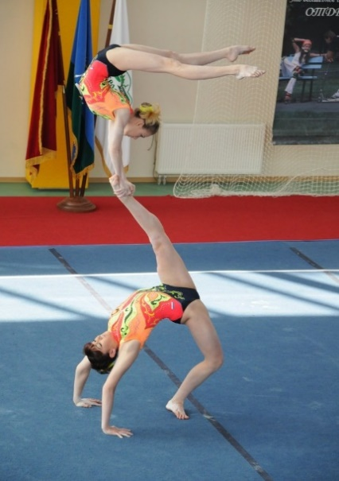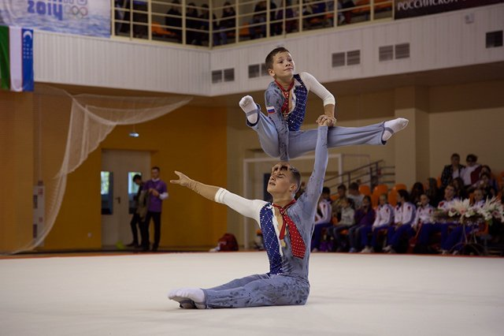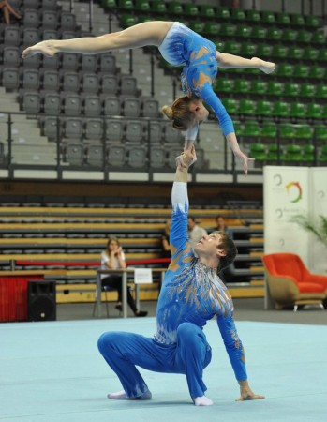

Групповая акробатическая гимнастика:

Мужские группы – четверо мужчина

Женские группы – трое девушек

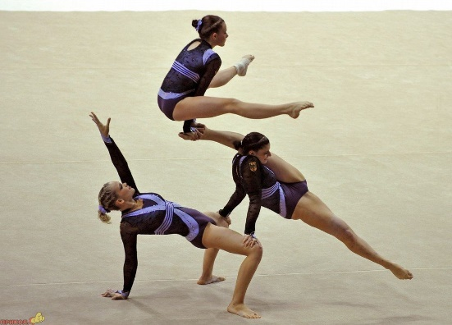

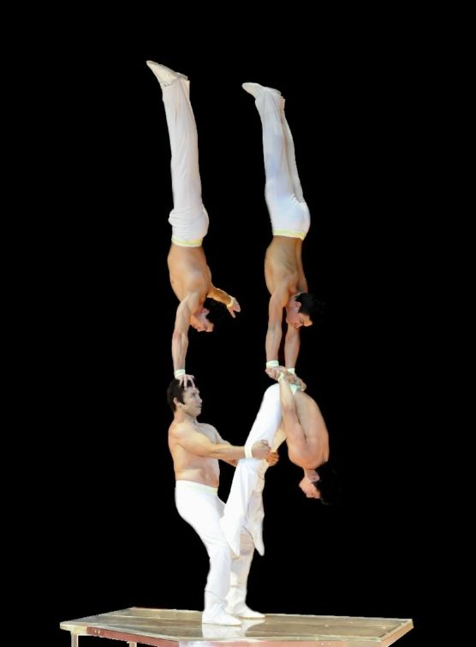

Акробатические упражнения бывают двух типов — динамические и статические. Динамические делаются в движении с переворотом через голову, статические связанные с удержанием тела в равновесии в различных позициях.

К динамическим акробатическим упражнениям относятся:

* перекаты
* кувырки
* перевороты
* движения дугой
* сальто.

Статические акробатические упражнения:

* стойки
* мосты
* шпагаты.

Динамические акробатические упражнения:

Перекаты — касание пола без переворота через голову, их делают, группируясь и прогибаясь в разные стороны.

Кувырки — перевороты через голову прямо, после чего спортсмен касается пола частями тела без паузы. Кувырки могут быть одиночными, а также исполняются сериями, могут быть вперед, назад, группируясь и прогибаясь.

Перевороты — это переворачивание через голову, после чего делается опора на руки, голову, или одновременно на руки и голову.  В акробатике возможна одна или две фазы полета, делаются назад, вперед, с места, разбега. Перевороты колесом с поочередной опорой на одну, другую руку, потом на одну и другую ногу, полета нет, делаются в стороны, вперед, назад. Перекидки — медленное вращение тела с опорой на обе или одну руку без полета, делаются вперед, назад с разных положений перед перекидкой, положение после упражнения также произвольное.

Полуперевороты отличаются от переворотов тем, что нет полного вращения, делаются вперед, а также назад, сопровождаются перепрыгиванием с одной части тела на другую.

Движение дугой или разгибом — переход из упора лежа из согнутого положения на лопатках в стойку на ноги, исполняют согнувшись, с прогибом, переворачиваясь и без поворотов.

Сальто — переворот через голову без опоры на руки.

Статические упражнения:

Стойки — неподвижное статическое положение вниз головой, в акробатике популярны в построении пирамид. Стойки являются элементами для более сложных элементов, например рондата, колеса, поэтому стойка — базовый элемент, который нужно уметь делать без поддержки на протяжении длительного времени. Например, гимнасток с юных лет учат делать стойку с опорой только на руки на протяжении полуминуты, доводя время стойки на руках до одной минуты. Также стойка является основой для тренировочного упражнения ходьба на руках.

Мосты характеризуются прогибом в пояснице и груди с опорой на руки и ноги, реже — на голову и ноги. В спортивной акробатике мосты делают в парах с помощью поддержек.

Шпагаты — расположение ног на одной линии, продольной или поперечной, делаются на полу, в спортивной акробатике — в поддержках смешанных пар.

Поддержки в спортивной акробатике — неподвижное статическое положение верхнего партнера на голове, ногах, руках, плечах нижнего партнера. Упражнения с поддержкой — шпагат, стойка и другие.

**Польза акробатики для здоровья:**

* Акробатика прекрасно тренирует все группы мышц, развивает силу и выносливость.
* Делает тело гибким.
* Укрепляет вестибулярный аппарат, улучшает координацию движений и ориентацию в пространстве.
* Акробатика благоприятно влияет на работу практически всех органов и систем организма.
* Способствует укреплению иммунитета.
* Улучшает работу сердечно-сосудистой системы.
* Улучшает обмен веществ в организме.
* Как и другие виды физической активности акробатика помогает держать свою фигуру в прекрасной форме и не позволяет набираться лишнему весу. Красивая осанка и подтянутость всего тела – вот отличительная черта акробатов.

Спортивная гимнастика

Спортивная гимнастика связывает с собой упражнения со снарядами, прыжки и вольные нагрузки. Стоит разобрать все подробнее. К гимнастическим упражнениям относят брусья, перекладину, кольца, бревно, коня и мостик. Опорные прыжки рассматривать особо нет смысла. На подгруппы эта дисциплина не разделяется, а что она собой представляет, все и так знают. Остается последнее – вольные нагрузки. Эта часть гимнастики самая многочисленная по типам. К ней относятся следующие задания: сальто, повороты, подскоки, упражнения с вращением вперед и назад. И это не все элементы. Спортивная гимнастика развивает гибкость тела и вестибулярный аппарат. А еще у человека начнет проявляться смелость, ведь мало кто захочет забираться на высокие перекладины. Правда, без медицинской справки никто вас к данному виду спорта не допустит.

Основу гимнастической техники составляют определенные положения тела на снаряде и выполняемые в ходе упражнения движения.

**Вис**- положение, при котором плечи спортсмена находятся ниже точки хвата, а упор - когда они располагаются выше точки опоры. Упор может осуществляться руками, ногами или туловищем.

**Хват** - определенный способ удерживания гимнаста на снаряде. Различают хваты: сверху, снизу, снаружи, оборотный хват рук с внутренней стороны снаряда, смешанный, скрестный, дальний и узкий (сомкнутый).

**Группировка** - положение, при котором тело максимально согнуто в поясе, соединенные вместе колени прижаты к груди, а руки обхватывают нижнюю часть ног.

**Угол** - положение тела (в висе или упоре), когда вытянутые ноги расположены под прямым углом по отношению к туловищу.

**Шпагат**- положение тела, при котором ноги максимально разведены.

**Переход** - перемещение спортсмена на снаряде вправо или влево при выполнении какого-либо технического элемента.

**Подъем**- переход из виса в упор или из более низкого упора в более высокий.

**Перелет**- перемещение гимнаста (из виса или упора) с одной стороны (части) снаряда на другую.

**Круг**- круговое движение над снарядом или его частью.

**Оборот** - круговое вращательное движение спортсмена вокруг оси снаряда или точек хвата.

**Выкрут** - выполнение упражнения вращательным движением в плечевых суставах.

**Мах**(вперед, назад или в сторону) - маятникообразное движение тела от одной крайней точки к другой. Выделяют также размахивание -аналогичное движение одних частей тела относительно других (в упоре) или всего тела около точек хвата (в висе), перемах - движение ногой (ногами) над снарядом (в упоре) или под ним (в висе) и скрещение - два перемаха, выполняемые одновременно навстречу друг другу.

**Поворот**- движение тела гимнаста вокруг его продольной оси или движение отдельных частей тела вокруг их продольных осей.

**Переворот** - вращательное движение тела с переворачиванием через голову вперед или назад.

**Сальто** - полный переворот через голову в воздухе (без опоры) с места, с разбега и при перелете с одной части снаряда на другую.

**Соскок** - прыжок со снаряда на пол различными способами в конце упражнения.

Многие выдающиеся гимнасты придумывают собственные технические элементы, получающие затем их имена: «круги Деласала» на коне, «вертушка Диомидова» на брусьях, соскок с перекладины и опорный прыжок «Цукахара», «петля Корбут» на брусьях и «сальто Корбут» на бревне, упражнение на перекладине «Делчев», «крест Азаряна» на кольцах и др.

**Художественная гимнастика**

Художественная гимнастика, вид спорта, заключающийся в выполнении под музыку комбинаций из гимнастических и танцевальных упражнений с предметом - лента, мяч, обруч, скакалка, булава, и без него.

Первые шаги в художественной гимнастике желательны в очень юном возрасте — в 3-5 лет, т.к организм ребенка гораздо восприимчивее к развитию гибкости, координации и быстроты движений. Главные качества гимнаста это сила воли, выносливость и пластика. Как правило, уже в 14-16 лет многим спортсменам приходится расставаться с гимнастикой или переходить в спортивный балет. Лишь немногие гимнастки продолжают спортивную карьеру до 20-22 лет.

Художественную гимнастику не обошла стороной проблема допинговых препаратов. Их принимают, конечно же, не для повышения выносливости или увеличения мышечной массы. Основная проблема гимнасток — лишний вес. Поэтому основные применяемые препараты — мочегонные средства, которые, в свою очередь, запрещены антидопинговым комитетом.

Крупнейшие международные соревнования по художественной гимнастике включают в себя не только личное первенство, но и групповые упражнения. Тем не менее, сегодня складывается так, что гимнасток, завоевывающих медали в индивидуальных упражнениях, любят и чествуют, а спортсменок, выступающих в группе, многие не знают в лицо и по именам. Этот факт вовсе не говорит о меньшей значимости групповых упражнений. Более того, сложность выступлений у спортсменок в группе во многом выше. Необходимость взаимодействия гимнасток друг с другом делает их выступления более яркими и зрелищными.

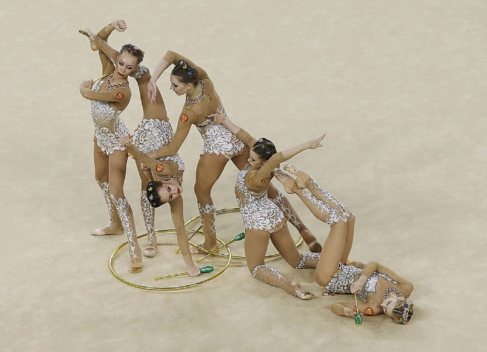 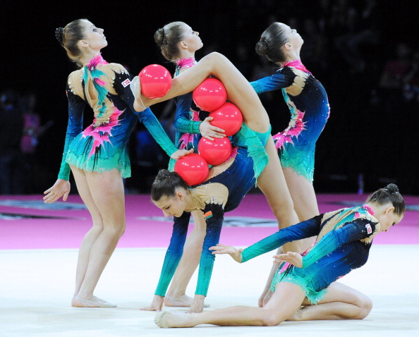

В группе выступает пять гимнасток и, соответственно, используется пять предметов. При этом вовсе не обязательно, что все предметы будут одинаковыми. Возможна комбинация. К примеру, три обруча и две булавы или три ленты и две скакалки, как это было на Олимпийских играх в Лондоне. От этого программа становится только сложнее и эффектней. Именно поэтому, как правило, соревновательная программа включает в себя упражнения с одним и с разными предметами.

На гимнастках, выступающих в группе, лежит огромная ответственность, ведь они отвечают не только перед собой, но и перед всей командой. В то время как в личных упражнениях небольшая помарка может быть простительна, стоит допустить такую же ошибку каждой гимнастке в группе, это, почти наверняка, будет стоить им медали.

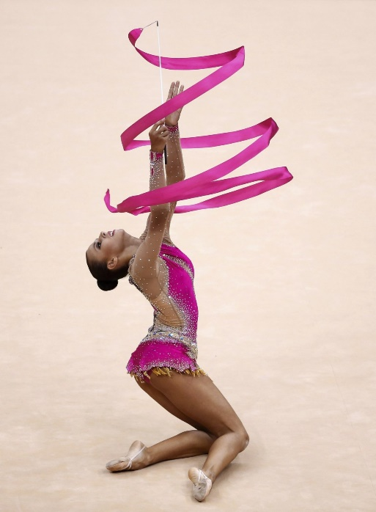Во время выступления группы судьи обращают внимание не только на сложность элементов, но и на синхронность их выполнения. Броски должны совершаться одновременно и на одинаковую высоту, нельзя допускать столкновение предметов, необходимо придерживаться правил построения. Еще одно важное требование – гимнастки, выступающие в группе, должны иметь схожий внешний вид. Этого добиваются при помощи одинаковых купальников, прически, макияжа.

Выступать спортсменки могут как с предметами, так и без них. Использовать в упражнениях разрешается мячи, ленты, скакалки, обручи или булавы. Обычно дается 1,5 минуты на исполнение номера, и за такое короткое время они могут выполнить до 2 десятков сложнейших элементов! Оценивается не только спортивное мастерство, но и артистичность участника. Кстати, если в прошлом веке в подобных соревнованиях участвовали только женщины, то сейчас появились и мужчины, что привлекло еще больше поклонников и поклонниц к этому виду спорта. Сейчас художественная гимнастика входит в программу Олимпийских игр, и можно уверенно говорить о том, что с каждым годом количество людей, которым нравится художественная гимнастика, становится все больше.

